Witam Was na dzisiejszej lekcji, na której poznacie nazwy miesięcy.
- Przepiszcie temat do zeszytów przedmiotowych.
28.04.2020
Lesson
Topic: I can say the months.
months – miesiące
Jeśli macie taką możliwość, wydrukujcie karty z nazwami miesięcy i przyklejcie je do zeszytu.
- Posłuchajcie piosenki, która pomoże Wam w nauce angielskich nazw miesięcy.
https://www.youtube.com/watch?v=bk4DDv8u58Q

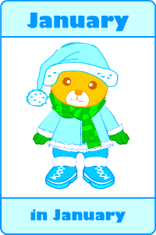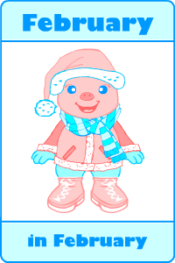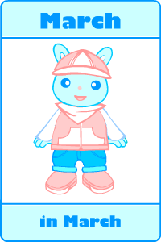

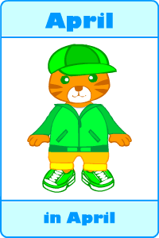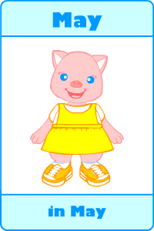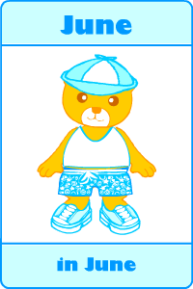
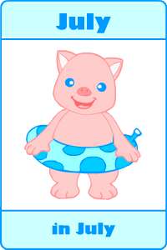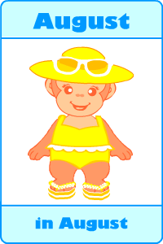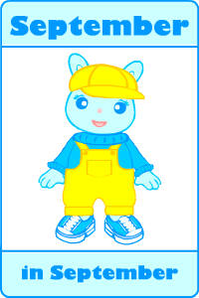

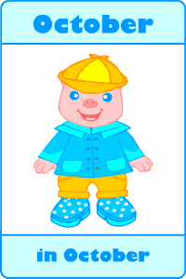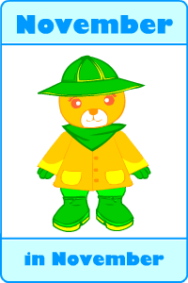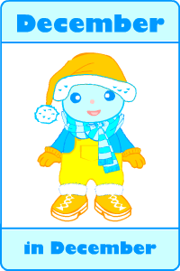

- Narysujcie jedną rzecz, która kojarzy Wam się z miesiącem, który właśnie dobiega końca, czyli z kwietniem.

Pozdrawiam Was serdecznie! A. Tesarczyk

